

**МIНIСТЕРСТВО  ОСВIТИ І НАУКИ  УКРАЇНИ**

**НАЦІОНАЛЬНИЙ   ТЕХНІЧНИЙ УНІВЕРСИТЕТ   УКРАЇНИ**

**“КИЇВСЬКИЙ  ПОЛІТЕХНІЧНИЙ  ІНСТИТУТ**

**ІМЕНІ ІГОРЯ СІКОРСЬКОГО”**

**Факультет прикладної математики**

**Кафедра системного програмування і спеціалізованих комп'ютерних систем**

**Лабораторна робота № 2**

**з дисципліни “ Бази даних і засоби управління”**

**Засоби оптимізації роботи СУБД PostgreSQL**

|  |  |  |
| --- | --- | --- |
| **Виконав**  **студент III курсу**  **групи КВ-81**  **Гей Антон** |  |  |

**Київ 2020**

*Метою роботи* є здобуття практичних навичок використання засобів оптимізації СУБД PostgreSQL.

*Завдання* роботи полягає у наступному:

1. Перетворити модуль “Модель” з шаблону MVC лабораторної роботи №2 у вигляд об’єктно-реляційної проекції (ORM).
2. Створити та проаналізувати різні типи індексів у PostgreSQL.
3. Розробити тригер бази даних PostgreSQL.

**Завдання 1**

Представлення таблиць у вигляді класів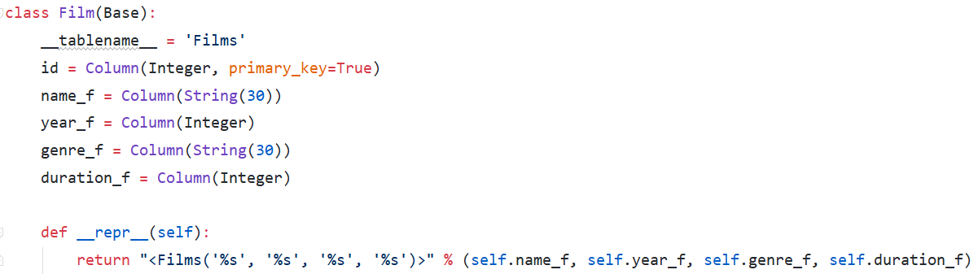

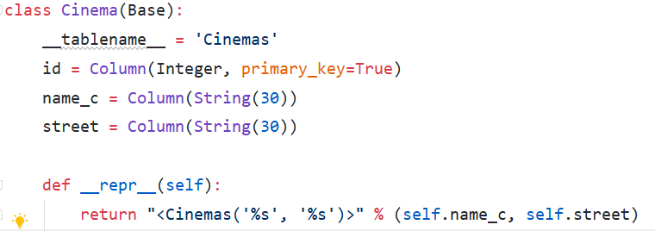

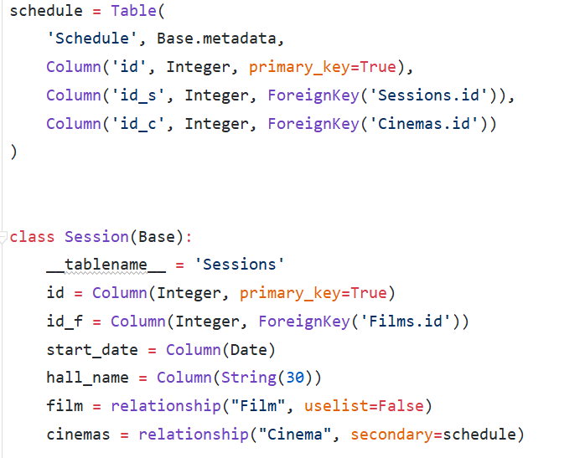

Функції для створення одного/декількох записів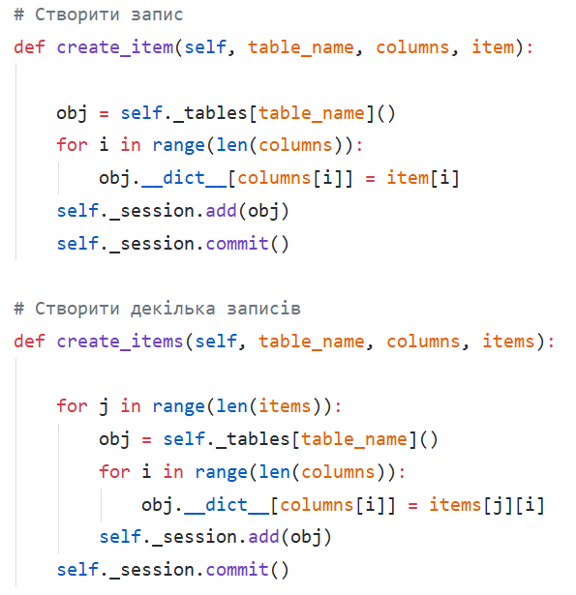

Функції для зчитування записів

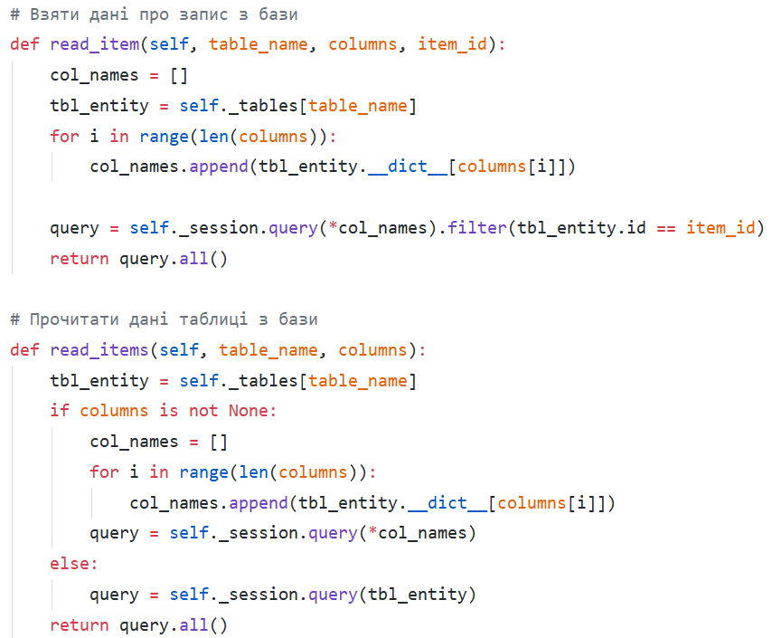

Функції оновлення та видалення записів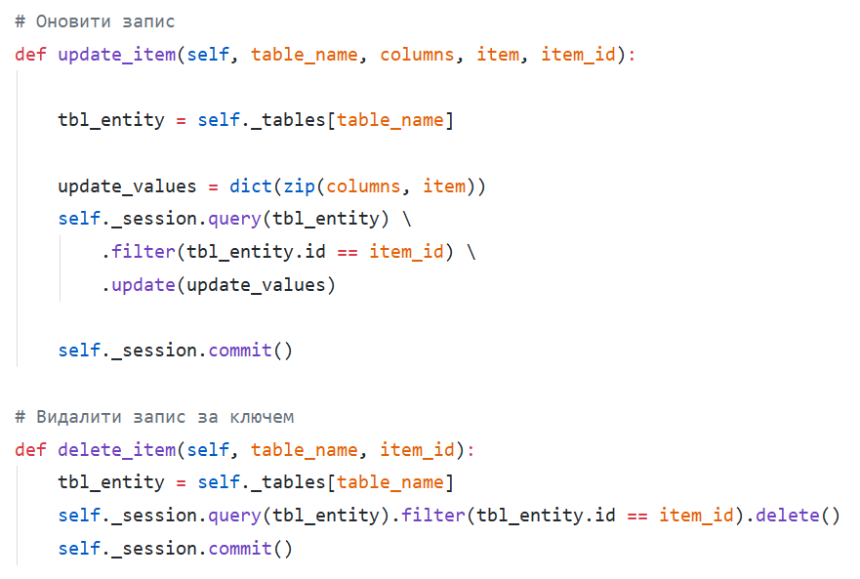

**Завдання 2**

|  |  |
| --- | --- |
| *№ варіанта* | *Види індексів* |
| *14* | *Btree, Hash* |

**Btree**

Створимо 100000 випадкових рядків в таблиці cinemas(id_c, name_c,street).

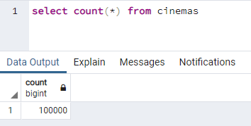

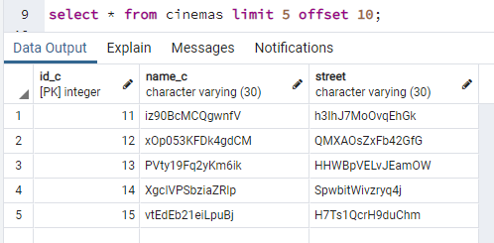

Виконаємо запит без індексу по стовпчику name_c запису 'iz90BcMCQgwnfV'

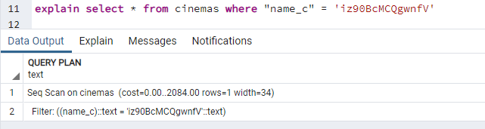

Створимо індекс “cinemas_btree” для таблиці “cinemas” по стовпчику “name_c”:

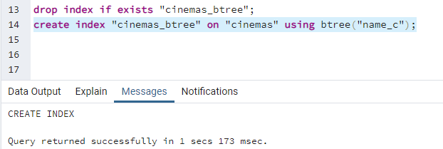

Виконаємо пошук 'iz90BcMCQgwnfV' знову.

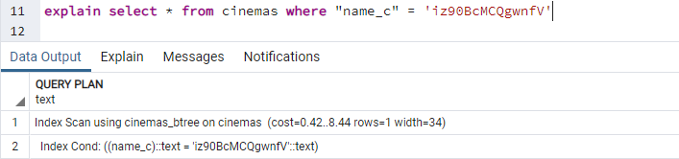

Бачимо, що пошук з індексом працює набагато швидше.

**Hash**

Для цього завдання знову використаємо таблицю cinemas(id_c, name_c,street). Слід зазначити, що індекс hash найкраще підходить для пошуку з використанням порівняння на “=”. Візьмемо стовпчик street.



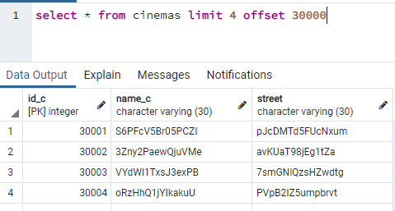

Виберемо одне з значень – "pJcDMTd5FUcNxum". Зробимо пошук по цьому імені.

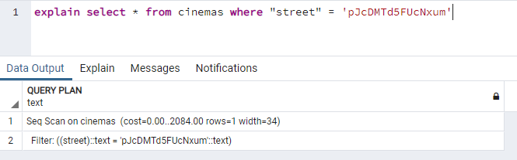

Створимо індекс “cinemas_hash” для таблиці “cinemas” по стовпчику “street”:

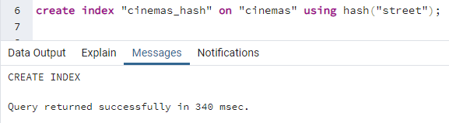

Виконаємо пошук "pJcDMTd5FUcNxum" знову.

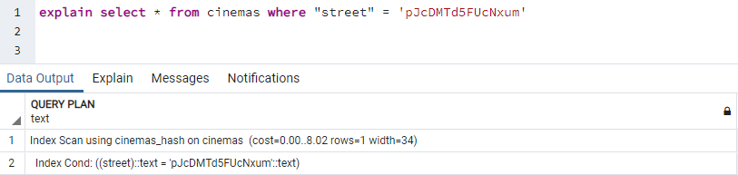

Подивившись на результати пошуку, можна сказати , що використання індексу дало досить значне підвищення швидкодії.

**Завдан****ня 3**

|  |  |
| --- | --- |
| *№ варіанта* | *Умови для тригера* |
| 14 | *after insert, update* |

Створимо таблицю cinemas_logs в яку будуть вставлятись записи про те, що відбувся insert or update.

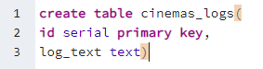

Команди створення тригеру та підключення до таблиці cinemas

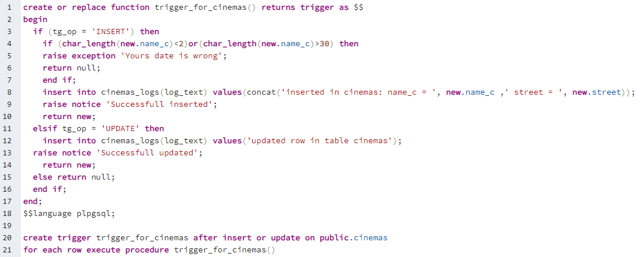

Виконаємо insert в таблицю cinemas

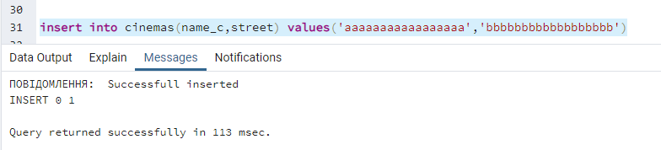

Виконаємо update в таблицi cinemas

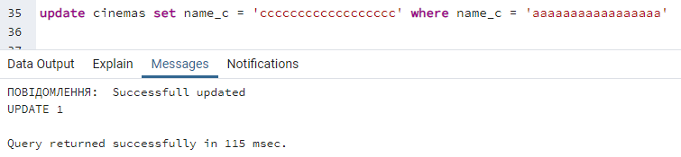

Введемо закоротке ім’я для вставки, отримаємо помилку:

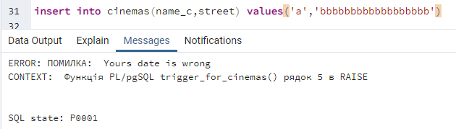

Перевіряємо таблицю logs

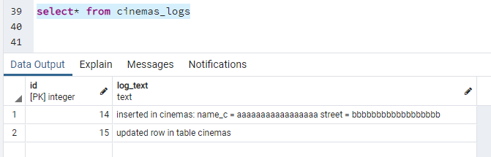

Бачимо, що появились відповідні записи після запитів insert та update. Також бачимо, що при вводі некоректного імені запису в таблиці немає. Це говорить про те, що тригер працює правильно.